تحت رعاية الأستاذة الدكتورة/ حنان محمد ترك عميد الكلية
والدكتور محمد عادل منسق الامتياز
جانب من فعاليات البرنامج التوجيهي لطلاب امتياز المكثف يوم السبت الموافق ٧ مارس ٢٠٢٦
حيث قدمت الدكتورة احلام محمود خاطر
مدرس مساعد بقسم ادارة التمريض
بتقديم محاضرة بعنوان
Record and report
كما قدمت الدكتورة ابتسام نبيل
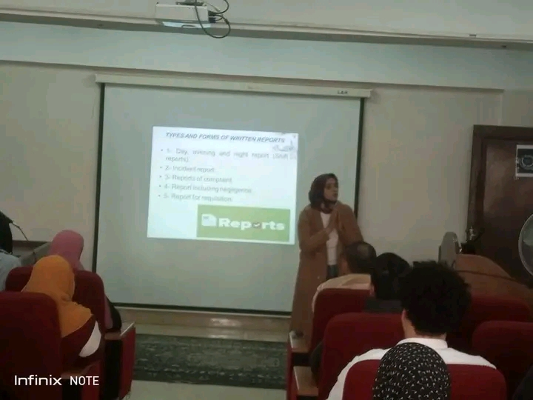
مدرس بقسم ادارة التمريض محاضرة للتعريف بلائحة الامتياز

